MARTINE KRAFT DUO
Tilbake med konsert på Klopptjern
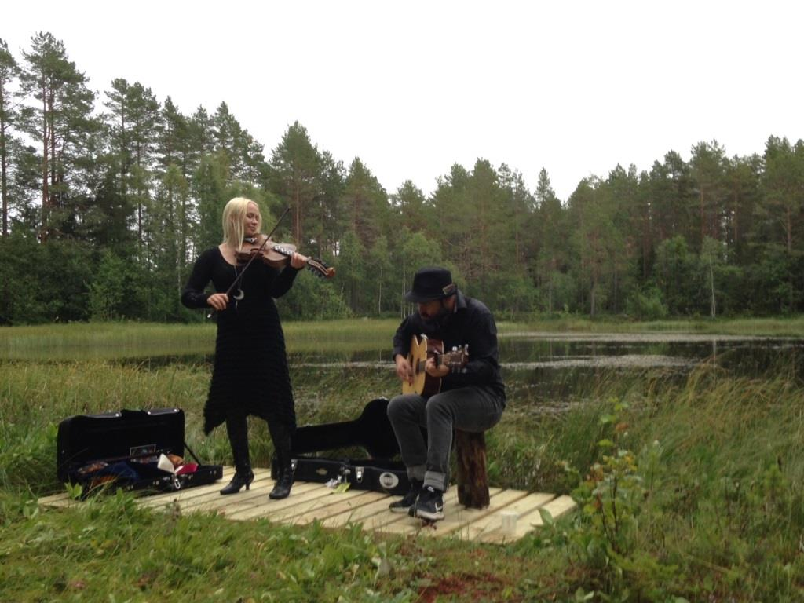

Onsdag 25. august 2021

Vi går fra SI Reinsvoll kl. 17.30,
rømmegrøt med godt tilbehør kl. 18.00
og konsert kl. 18.30.

Arrangementet er gratis og alkoholfritt og blir
gjennomført etter gjeldende smittevernregler.

VELKOMMEN!
Gi beskjed om du kommer:
mona.hauger.kjelsberg@sykehuset-innlandet.no

